**实验室功能开发文档**

目录

**1引言** 3

**1.1编写目的** 3

**1.2背景** 3

**1.3项目描述** 3

**1.4项目应用范围** 3

**1.5开发方式** 3

**1.6开发任务** 3

**2功能需求** 3

**2.1命令维护功能** 3

**2.1.1查看命令** 4

**2.1.2增加命令** 4

**2.1.3修改命令** 4

**2.1.4删除命令** 4

**2.2子模块** 4

**2.2.1命令说明子模块** 4

**2.2.2执行命令子模块** 5

**2.3实验场景** 7

**3数据表设计** 7

**4各模块文件描述** 8

**4.1public_html/lib/html/下** 8

**4.2public_html下** 8

**4.3其他Dynaforms** 8

**1引言**

**1.1编写目的**

为了更好的提高软件质量和编程效率，统一编程标准。

**1.2背景**

1）项目名称：网络实验室

2）项目URL：https://139.219.99.200:8000

3）项目开发单位：江苏晓创教育科技有限公司

**1.3项目描述**

1）将众多IT复杂的工作精简为一个个典型场景，并将操作过程分解为一步步规范化的标准过程，利用云平台、DOCKER、ANSIBLE等技术将过程还原为可再现的IT真实操作，将其运用于培训、教学、实验等，以推动教育与培训的发展；

2）将标准化、可定制化的IT流程用于到真实的工作环境当中，减轻IT工作环境中大量的重复性运维工作。

**1.4项目应用范围**

1）普通：操作系统安装、数据库安装、中间件安装

2）高阶：操作系统集群、数据库集群、中间件集群、各种开发环境部署

3）专业：各种灾难场景模拟、问题诊断及处理

**1.5开发方式**

Processmaker(开源工作流软件)表单设计器开发。

**1.6开发任务**

1）任务执行表单（包括执行过程中的日志和错误信息记录）

2）基于任务执行表单相关表的维护（增删改查）

**2功能需求**

功能模块：命令维护、实验子模块、实验场景。

**2.1命令维护功能**

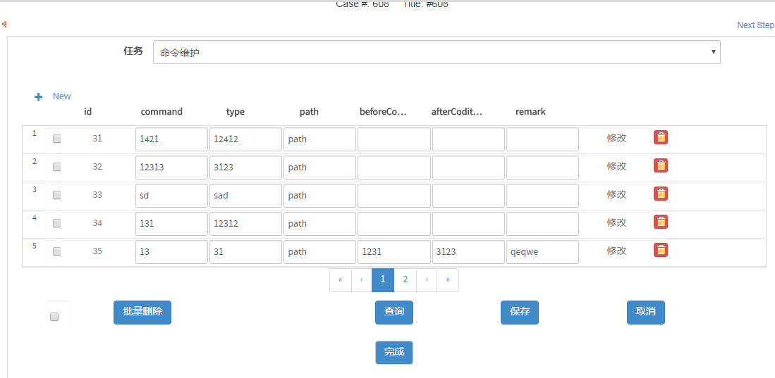

在命令维护功能中，主要是对各个任务相关命令实现增删改查。

**2.1.1查看命令**

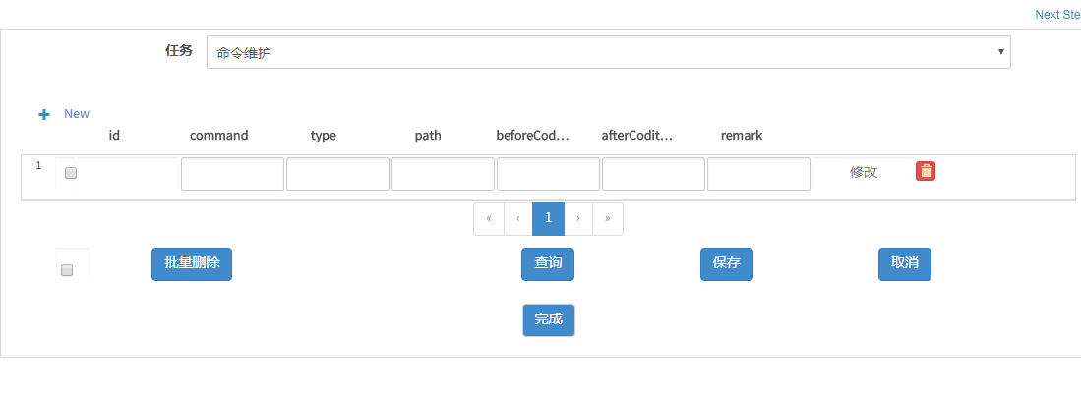

选择对应的任务，点击查询按钮，可以查看此任务下的所有命令

**2.1.2增加命令**

点击按钮会新增一行，此时可以填写命令的相关信息，填写完成，保存到command表以及task_command表。若是不需要增加，点击取消。

**2.1.3修改命令**

修改命令只需要在需要的命令位置上修改其信息，然后点击其对应这行后面修改按钮即可保存。

**2.1.4删除命令**

单个删除：点击对应命令后面的删除按钮，会提示用户是否删除，确定即可删除，如若不需要删除，点击取消。

批量删除：选择删除命令前的勾选框（选上代表需要删除），然后点击批量删除按钮，提示是否删除，确认则删除，取消则不删除。

**2.2子模块**

在子模块中主要有命令说明模块、执行模块，以及可以根据后期需求自定义添加。

**2.2.1命令说明子模块**

1）实验说明页面展示

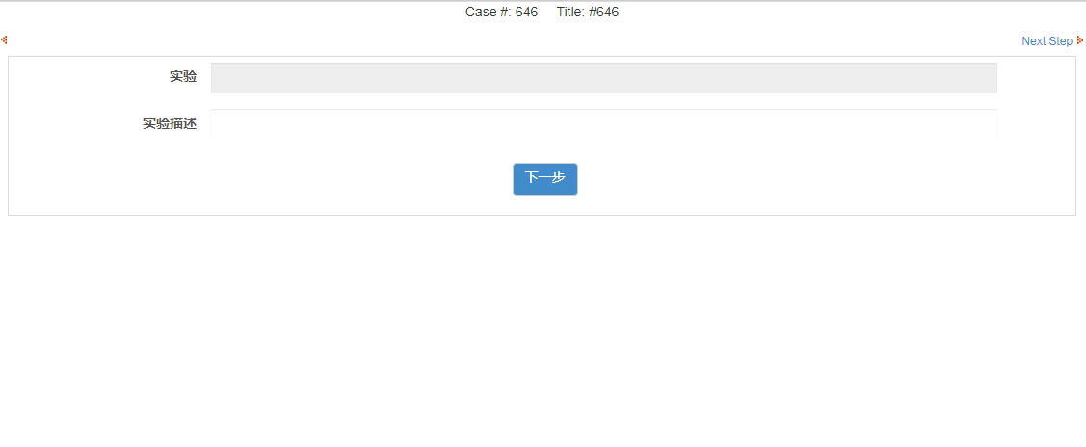

2）实验要求页面展示

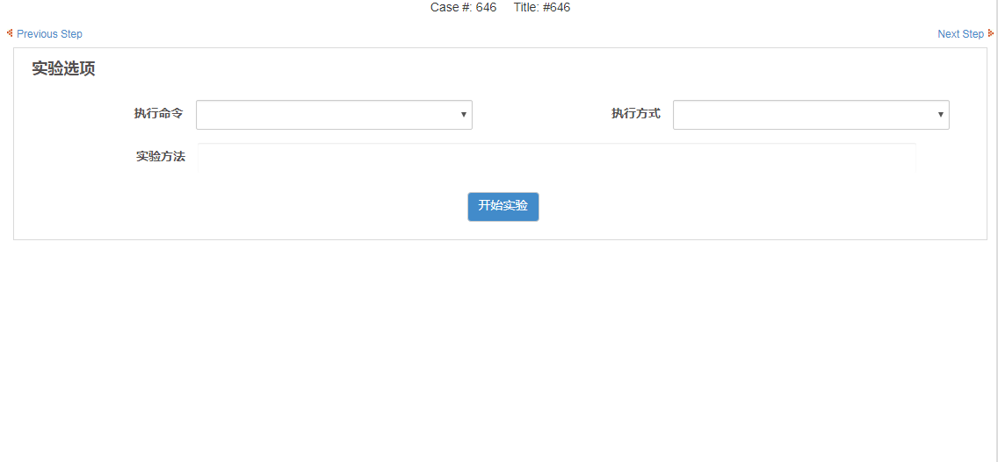

在实验说明和要求中可以查看此次实验的说明和要求，在实验说明中点击下一步进入到实验要求，开始实验进入下一个执行命令模块。

**2.2.2执行命令子模块**

执行命令模块页面

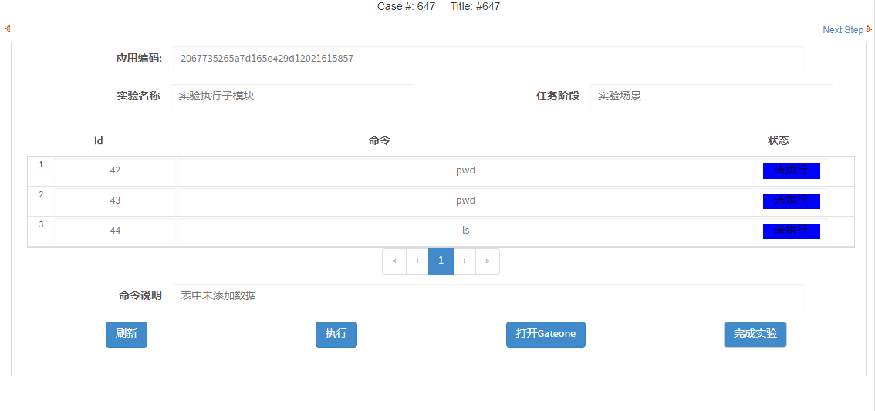

Gateone页面

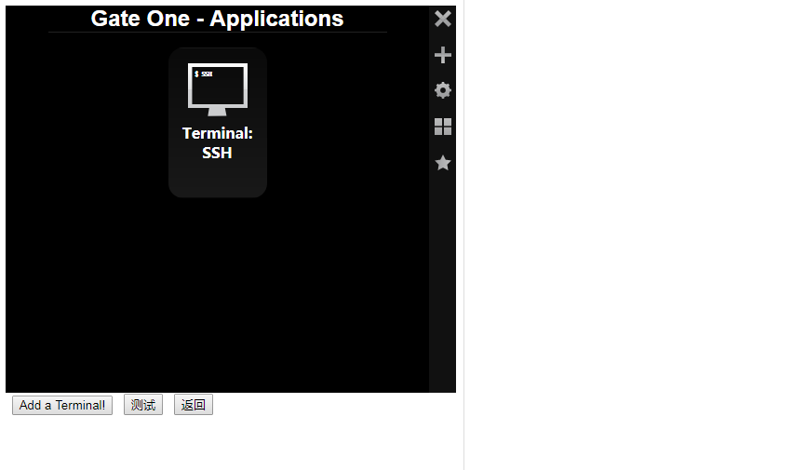

页面中根据实验名称以及对应阶段查看对应的命令描述信息

刷新 --> 重置执行的命令

执行 --> 一次性执行全部命令

此处考虑执行时的性能，将结果与错误日志分为两个日志表。返回命令执行结果信息，将执行结果记入LOG中，如果命令执行不成功，则将错误记入错误日志表。

打开Gateone --> 打开gateone页面

完成实验 --> 实验结束

Gateone页面：

Add a terminal --> 新建一个Linux页面窗口

测试 -->

返回 --> 返回命令页面

（未完成的功能）

在此模块中状态显示：

未执行：还没有执行的命令

已执行：已经执行的命令

正在执行：当前正在执行的命令

**2.3实验场景**

实验场景活动流程图

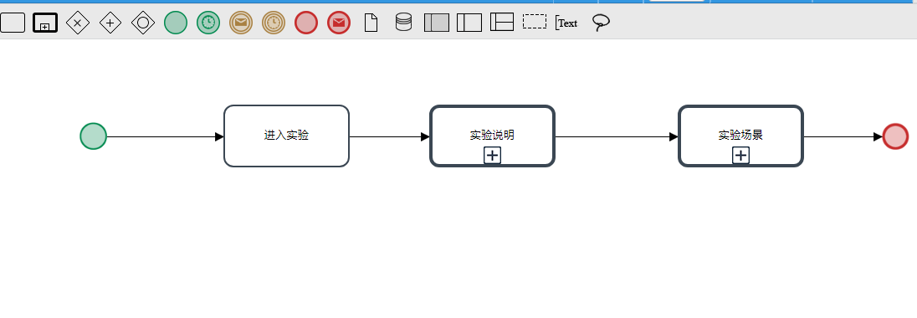

**3数据表设计**

1）Task 表（pm提供）记录任务的相关信息。

2）process表（pm提供）记录任务的相关信息。

3）COMMAND命令记录表

|  |  |  |  |
| --- | --- | --- | --- |
| 字段 | 名称 | 类型 | 备注 |
| COMMAND_id | 主健 | 自增 |  |
| Type | 类型 | varchar |  |
| command | 命令 | 文本 | Command/script |
| path | 存放路径 | 文本 | 如果是脚本，则为存放路径，否则为空 |
| Before_condition | 文本 | 文本 |  |
| After_condition | 文本 | 文本 |  |
| ctime | 时间 | 创建时间 |  |
| creater | Varchar | 创建人 |  |
| remark | 文本 | 备注 |  |

4）TASK_COMMAND任务-命令关联表

|  |  |  |  |
| --- | --- | --- | --- |
| 字段 | 名称 | 类型 | 备注 |
| Task_uid | 任务UID | 主健 |  |
| Task_id | 任务ID |  |  |
| COMMAND_ID | 命令ID | 主健 |  |
| ctime | 创建时间 |  |  |
| creater | 创建值 |  |  |

5）命令执行LOG（仅记录，不做FORM）

|  |  |  |  |
| --- | --- | --- | --- |
| 字段 | 名称 | 类型 | 备注 |
| Log_id | 日志ID |  |  |
| App_UID | 应用ID |  |  |
| Pro_id | 程序ID |  |  |
| TASK_ID | 任务ID |  |  |
| COMMAND_ID | 命令ID |  |  |
| Result_status | 执行结果 |  | 0失败/1成功 |

6）ERROR_LOG（仅记录，不做FORM）

|  |  |  |  |
| --- | --- | --- | --- |
| 字段 | 名称 | 类型 | 备注 |
| ERROR_ID | 错误ID |  |  |
| App_UID | 应用ID |  |  |
| Pro_id | 程序ID |  |  |
| TASK_ID | 任务ID |  |  |
| COMMAND_ID | 命令ID |  |  |
| Result_status | 执行结果 |  |  |
| ERROR_INFO | 命令返回的错误信息 |  |  |

**4各模块文件描述**

**4.1public_html/lib/html/下**

test.html 实现gateone页面

addLog.php 执行命令后记录到log中

addErrorLog.php 执行命令发生错误记录到error_log表中

**4.2public_html下**

test.php 查找命令

addCommand.php 添加命令到command表中

delCommand.php 删除命令

updCommand.php 修改命令

commandByTaskId.php 根据taskId查找命令

findCommandById.php 根据id查找命令

**4.3其他Dynaforms**

实验执行子模块Dynaforms定义方法有：

listCommand() 加载页面时，从数据库获取命令显示在页面上

clearGrid(gridId) 清空网格（Grid）

execute() 页面上执行按钮事件

openGateOne() 页面上打开gateone按钮事件

flushCommand() 页面刷新按钮事件

命令维护模块Dynaforms定义方法有：

selCommand(taskUid) 根据taskUID查找命令，并在页面展示

updCommand 修改事件按钮事件

saveCommand(); 保存按钮事件

cancelCommand() 取消按钮事件

delCommandById() 单个删除按钮事件

deletesCommand() 批量删除按钮事件

delCommand 根据taskUid和commandId删除task_command表